Wilhelmshaven, den 18.05.2020

Hallo liebe Schüler der 8e.

Ich hoffe Ihr hattet keine /wenig Probleme mit der Wiederholung der Bruchrechnung.
Für die nächsten 14 Tage ist noch eine Wiederholung vorgesehen. Es handelt sich um Terme und Gleichungen. Denkt bitte daran, Mo bis Fr jeden Tag 30min Mathe !!!nicht mehr!!!

Seht euch bitte beide Videos an. Ihr könnt sie euch auch ruhig 2 /3 mal ansehen. Im zweiten Video könnt ihr prüfen ob ihr es verstanden habt. Ihr könnt es auch noch einmal in unserem Mathe-Buch Seite 49 und folgende nachlesen.

Video 1:

https://www.youtube.com/watch?v=pOMQNP5S8IE

https://www.bing.com/videos/search?q=terme+und+gleichungen+8+klasse&&view=detail&mid=C11FBE0B6A3149EFE518C11FBE0B6A3149EFE518&&FORM=VRDGAR&ru=%2Fvideos%2Fsearch%3Fq%3Dterme%2Bund%2Bgleichungen%2B8%2Bklasse%26%26FORM%3DVDVVXX

Video 2:

https://youtu.be/pYzi70ooJGE

https://www.bing.com/videos/search?q=terme+und+gleichungen+8+klasse&&view=detail&mid=7FB623665B748E5ECA3D7FB623665B748E5ECA3D&&FORM=VRDGAR&ru=%2Fvideos%2Fsearch%3Fq%3Dterme%2Bund%2Bgleichungen%2B8%2Bklasse%26%26FORM%3DVDVVXX

Viele Grüße, bleibt Gesund

Krüger

P.s. hier noch einige Deutschaufgaben

Bitte im Buch Seite 238/ 239 die Aufgaben 1,2,3,4 bearbeiten... danke

Liebe 8e....bittet bearbeitet alle Aufgaben auf den Seiten 236 und 237.

Aufgaben Kl. 8e Ahr, Fach: Englisch, Thema: Southern Life

- Vokabeln S. 209-211 (alle)
- wiederholen: Wann benutzt du das Passiv und wie wird es gebildet?
- S. 100, Aufg. 5-7 schriftl.
- S. 101, Aufg. 8 schriftl.
- Workbook, S. 80, Aufg. 5 und 6
- Workbook, S. 81, Aufg. 7 und 8

L-Schüler:
- Vokabeln S. 209-211 (alle)
- wiederholen: Wann benutzt du das Passiv und wie wird es gebildet?
- S. 132, Aufg. 7 und 8
- Workbook, S. 80, Aufg. 5 und 6
- Workbook, S. 81, Aufg. 7 und 8

Sprachlerner:
- Vokabeln S. 209-211 (alle)
- wer kann, macht die Aufgaben für die anderen Schüler/innen!

Verschiedene digitale Lernmaterialien gibt es kostenlos unter: https://www.stark-verlag.de/digitales-lernen/lernmaterial. Hier dann bitte Schulform, Bundesland und Jahrgangsstufe auswählen. Außerdem z.B.: https://www.schuelerhilfe.de/lerncenter/niedersachsen.
Nachfragen und Lösungen bitte unter stefan.ahrens@mds-whv.de. Bei dringendem Gesprächsbedarf bitte ich um Angabe der Telefonnummer. Ich rufe dann zurück.

Wilhelmshaven, den 4.5.2020

Hallo, es gibt ein paar neue Aufgaben für die Woche in:

- Mathe
- Deutsch
- Englisch
- Biologie

Bei Fragen erreicht ihr mich unter zirkus@raemmi-daemmi.de

Wir wiederholen in Mathe die Bruchrechnung.

1. Sie dir die Videos im Internet an:
- Bruchrechnen-ganz einfach erklärt-wirklich ganz einfach!|Mathematik|Lehrerschmidt

- LeEx erklärt Bruchrechnen

2. Geht auf die Seite
http://www.mathe-trainer.de/Klasse6/Bruchrechnung/Aufgabensammlung.htm

Und bearbeitet die Aufgaben. Die Lösungen könnt ihr auf dieser Seite vergleichen!

DEUTSCH

□ eine Infektionskrankheit

Allergien - wenn das Immunsystem verrückt spielt-
- Welche Allergien kennst Du? Nenne 3!
______________________, _____________________, _______________

- An welchen Symptomen erkennt man, dass man eine Allergie hat?
_______________________________________________________
_______________________________________________________
_______________________________________________________

- „Das Immunsystem spielt verrückt“. Was bedeutet diese Aussage im Zusammenhang mit einer Allergie? Verwende zur Erklärung folgende Begriffe:
➢ Überempfindlichkeitsreaktion,
➢ Antikörper,
➢ Immunsystem,
➢ Allergene

- Was versteht man unter einer Allergie?
□ eine Infektionskrankheit
□ eine überempfindliche Abwehrreaktion des Körpers gegen „harmlose“ Fremdstoffe
□ eine unheilbare Krankheit
□ eine Abwehrreaktion gegen Viren und Bakterien
□ eine Schwächung der inneren Organe
- Erkläre, was sind „Allergene“? Nenne mindestens 3 Beispiele!
_______________________________________________________
_______________________________________________________
_______________________________________________________

- Wie kann man sich vor einer Allergie schützen? Gibt es eine langfristige Heilmethode?
_______________________________________________________
_______________________________________________________
_______________________________________________________

- Hausaufgabe:
a) Ist eine Sonnenallergie auch eine echte Allergie? Wodurch kommt sie zustande? Recherchiere!
b) Was ist eine Kreuzallergie? Schreibe auch hier eine Erklärung auf!
Alte Aufgaben!!!

Aufgaben für die Klasse 8e

Liebe Schüler und Schülerinnen der Klasse 8e,

ich hoffe es geht euch allen gut und ihr seid gesund.

Bis zum 4. Mai werden wir uns auf alle Fälle nicht sehen, danach müssen wir es abwarten.

Wir haben für euch eine ganze Menge Aufgaben für diese Zeit zusammengestellt.

Beschäftigt euch jeden Tag damit. Versucht nicht alle Aufgaben eines Faches auf einem mal zu lösen.

Am ersten Tag dann bitte alle Aufgaben mit zur Schule bringen, wenn nicht anders gefordert.

Viele Grüße

Euer Herr Krüger

Deutsch

Deutsch

Mittwoch: Buch S. 230/ 231 Nr.. 1,3,4
Donnerstag: Buch S. 231 Nr. 5,6
Freitag: Buch S. 231 Nr. 7

Englisch

Aufgaben Kl. 8e Ahr, Fach: Englisch, Thema: California dreams

- Vokabeln S. 204-206
- S. 84-86: Texte lesen, Fragen unter den Texten schriftl. beantworten
- S. 88: Text lesen, Aufg. 1-2 schriftl.
- Workbook: restl. Aufg. unit 4 einschl. Checkpoint
- Verschiedene digitale Lernmaterialien gibt es kostenlos unter: https://www.stark-verlag.de/digitales-lernen/lernmaterial. Hier dann bitte Schulform, Bundesland und Jahrgangsstufe auswählen.

L-Schüler:
- Text S. 84 lesen, Fragen unter dem Text schriftl. beantworten
- vereinfachte Checkpoint-Aufg. im Workbook

Sprachlerner:
- S. 214 abschreiben und lernen
- wer kann, macht die Aufgaben für die anderen Schüler/innen!

Nachfragen und Lösungen bitte unter stefan.ahrens@mds-whv.de. Bei dringendem Gesprächsbedarf bitte ich um Angabe der Telefonnummer. Ich rufe dann zurück.

Mathe

Klasse 8e
Matheaufgaben ab dem 20.04.2020

Aufgaben bitte schriftlich anfertigen und am ersten Schultag mitbringen!!

Es handelt sich um eine Wiederholung!

Lies dir auf Seite 15 im Mathebuch den grünen Kasten genau durch.

Für alle, die ihr Mathebuch nicht zur Hand haben.

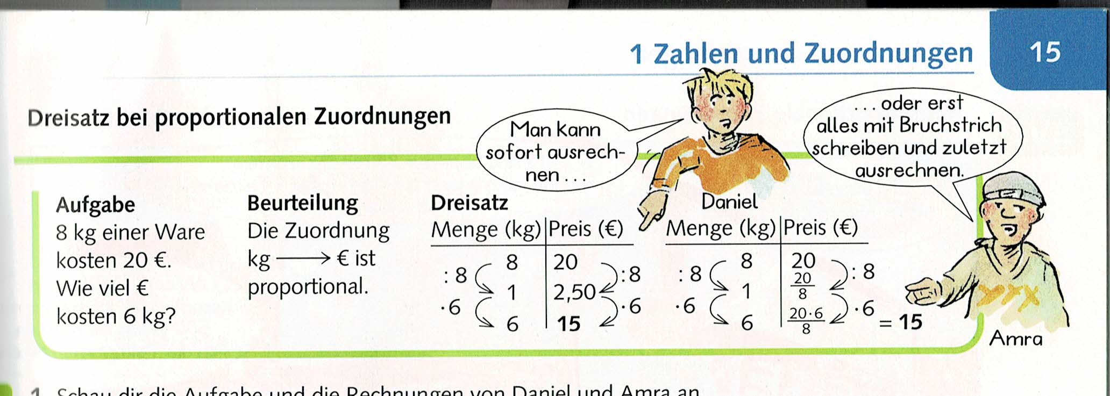

Das Prinzip ist, dass immer zuerst auf 1 zurückgerechnet wird (z.B. was kostet 1 Flasche Cola) und dann auf die gefragte Menge hochgerechnet wird.

1. Bsp.: 6 Flaschen Cola kosten 5,34 €. Was kosten 7 Flaschen?

 | Flaschen |  | Preis
 | 6 |  | 5,34 € |  | 6 Flaschen kosten 5,34 €
: 6 |  |  |  | : 6 | Flasche und Preis werden durch 6 geteilt
 | 1 |  | 0,89 € |  | 1 Flasche kostet 0,89 €
· 7 |  |  |  | · 7 | Flaschen und Preis werden mit 7 multipliziert
 | 7 |  | 6,23 € |  | 7 Flaschen kosten 6,23 €

2. Bsp.: Eine Werkstatt produziert 7 Fahrräder in 120 Minuten. Wie lange dauert es
50 Fahrräder zu produzieren?

 | Fahrräder |  | Minuten
 | 7 |  | 120 Minuten |  | 7 Fahrräder in 120 Minuten
: 7 |  |  |  | : 7 | Fahrräder und Zeit durch 7 teilen
 | 1 |  | 17,14 Minuten |  | 1 Fahrrad in 17,14 Minuten (Die Zeit ist auf zwei Stellen gerundet)
· 50 |  |  |  | · 50 | Fahrräder und Zeit mal 50
 | 50 |  | 857 Minuten |  | 50 Fahrräder in 1857 Minuten
Arbeite an den Mathe -Aufgaben nicht länger als 40 Minuten pro Tag.
Arbeite jeden Tag!!!

Deine Rechnungen sollten immer mit dem bekannten T ausgeführt werden.
Schreibe die jeweils, mit dem Pfeil, dazu mit welchem Rechenschritt du vorgehst (in diesem Fall: 7 und · 50).
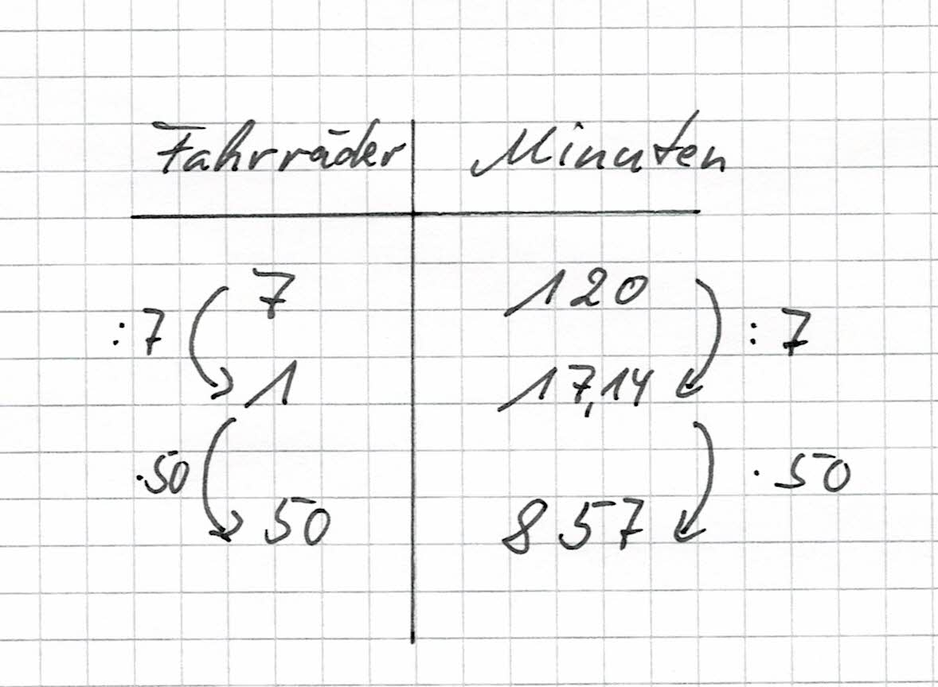

Tipp!!! In die linke Spalte immer die Sache, die doppelt erwähnt wird!!

Fahrräder | Minuten
7 | 120
1 | ???
50 | ???

Solltest du eine Aufgabe nach längerem Überlegen nicht können gehe zur nächsten weiter und versuche diese Aufgabe am nächsten Tag,

Aufgaben:

1. | Gegeben sind folgende proportionale Zuordnungen. Übertrage die Tabellen in dein Heft und vervollständige sie.
1. | a) | Anzahl | Preis (€) | b) | Zeit (h) | Lohn (€)
1. |  | 9 | 108 |  | 5 | 115
1. |  | 1 | ? |  | 1 | ?
1. |  | 10 | ? |  | 38 | ?
1. | c) | Benzin (l) | Strecke (km) | d) | Länge (m) | Preis (€)
1. |  | 12 | 144 |  | 25 | 225
1. |  | 1 | ? |  | 1 | ?
1. |  | 7 | ? |  | 134 | ?
1. | e) | Gew. (kg) | Preis (€) | f) | Weg (km) | Zeit (min)
1. |  | 12 | 96 |  | 100 | 50
1. |  | ? | ? |  | ? | ?
1. |  | 7 | ? |  | 73 | ?

2. | In Schafflund wird in einem Neubaugebiet ein Grundstück mit einer Größe von  980 m² für 66 150 € angeboten. Die Nachbargrundstücke sind 912 m²,  1 024 m² und 996 m² groß.

3. | Frau Petersen zahlt für 65,2 l Normalbenzin 74,98 €. Wie teuer werden
3. | a) 45,8 l | b) 82,5 l | c) 73 l | d) 30 l | e) 55,3 l?

4. | Während eines Sturzregens sind in einer Straße viele Keller vollgelaufen. Zum Leerpumpen eines Kellers benutzt man eine Pumpe, von der man weiß, dass sie in 3 Stunden 2 400 l Wasser pumpen kann. Bei Familie Friedrichsen lief die Pumpe 2 Stunden, bei Familie Sörensen 4 Stunden und bei Familie Clausen  1 Stunde und 30 Minuten.

5. | Das Weingut „Badische Sonne“ bietet 12 Flaschen Wein einer bestimmten Sorte für 45,60 € an. Wie teuer werden  a) 20 Flaschen, b) 7 Flaschen, c) 15 Flaschen?

6. | In einer Schule werden Hefte verkauft. Peter zahlt für 5 Hefte 1,65 €. Wie viel müssen Sabine für 3 Hefte, Klaus für 6 Hefte und Frieda für 8 Hefte zahlen?

7. | Auf einem Wochenmarkt werden Eier von frei laufenden Hennen angeboten. Herr Koch zahlt für 6 Eier 0,84 €. Wie teuer sind 2 (7; 12; 24; 5) Eier?
!!!! Du musst den Dreisatz 5 mal (für 2, 7, 12, 24 und 5 Eier) berechnen
8. | 24 Dosen Limonade kosten 9,36 €. Wie teuer sind 5 (9; 15; 2; 11) Dosen? Lege eine Tabelle an.

Geschichte
Klasse | Fach | Arbeitsaufgaben ab 22.04.2020 | Lehrkraft
8e | Geschichte | Industrielle Revolution (Wiederholung) | Fleßner

Die Aufgaben und Texte findest du im Schulbuch. Lies zuerst die Texte und schau dir die Bilder an. Bearbeite dann die Aufgaben der Reihe nach. Versuche alle Aufgaben zu lösen. Schreibe auf ein Blatt Papier. Das Blatt ordnest du in deine Geschichtsmappe.
Schülerinnen und Schüler mit Förderbedarf L können die Aufgaben mit Sternchen (*) weglassen.
Sprachlernschülerinnen und -schüler arbeiten so:
Schreibe zuerst den Text ab.
Unterstreiche dann alle Wörter im Text, die du nicht kennst.
Sieh in deinem Wörterbuch oder im Internet nach, was das Wort bedeutet.
Schreibe das Wort in ein Vokabelheft: Auf der linken Seite schreibst du das Wort in deutscher Sprache, auf der rechten Seite schreibst du das Wort in deiner Muttersprache.
Du kannst dann auch noch versuchen, einige Aufgaben zu lösen.

S. 70-71, Nr. 1, 2, 4*, 5
S. 72-73, Nr. 1, 2*, 7*
S. 74, Nr. 1
S. 76-77, Nr. 1a+b, 2*, 7*
S. 78, Nr. 1
S. 80, Nr. 1, 2*
S. 82-83, Nr. 4, 5*
S. 84, Nr. 1, 2*
S. 85, Nr. 6a+b, 7*
S. 86, Nr. 1, 2
S. 87, Nr. 6, 7*
S. 88, Nr. 1, 2*, 3*
S. 90, Nr. 1, 2
S. 92, Nr. 1, 2*
S. 93, Nr. 5
S. 94, Nr. 1, 2*
S. 95, Nr. 6

Politik

Klasse | Fach | Arbeitsaufgaben ab 22.04.2020 | Lehrkraft
8e | Politik | Politik in der Demokratie (Wiederholung) | Fleßner

Die Aufgaben und Texte findest du im Schulbuch. Lies zuerst die Texte und schau dir die Bilder an. Bearbeite dann die Aufgaben der Reihe nach. Versuche alle Aufgaben zu lösen. Schreibe auf ein Blatt Papier. Das Blatt ordnest du in deine Politikmappe.
Schülerinnen und Schüler mit Förderbedarf L können die Aufgaben mit Sternchen (*) weglassen.
Sprachlernschülerinnen und -schüler arbeiten so:
Schreibe zuerst den Text ab.
Unterstreiche dann alle Wörter im Text, die du nicht kennst.
Sieh in deinem Wörterbuch oder im Internet nach, was das Wort bedeutet.
Schreibe das Wort in ein Vokabelheft: Auf der linken Seite schreibst du das Wort in deutscher Sprache, auf der rechten Seite schreibst du das Wort in deiner Muttersprache.
Du kannst dann auch noch versuchen, einige Aufgaben zu lösen.

S. 234-235, Nr. 1a+b, 2a, 2b*, 3*
S. 236-237, Nr. 2, 3*, 4a*, 7*
S. 240, Nr. 1, 3*
S. 244, Nr. 1, 3*
S. 247, Nr. 1, 3, 4*
S. 248, Nr. 1
S. 249, Nr. 4
S. 250, Nr. 1, 2, 3*, 5*
S. 254-255, Nr. 1a+b, 2
S. 256, Nr. 1a
S. 258-259, Nr. 5a
S. 260-261, Nr. 1, 2*

Biologie

Name: | Kl. | Datum: | L: Frau Merker

Biologie-Unterricht
Liebe Schüler, bearbeitet die Aufgaben 1), 2), 3) und 6a)! Lest dazu den Lehrbuchtext und recherchiert fehlende Informationen mithilfe des Internets!
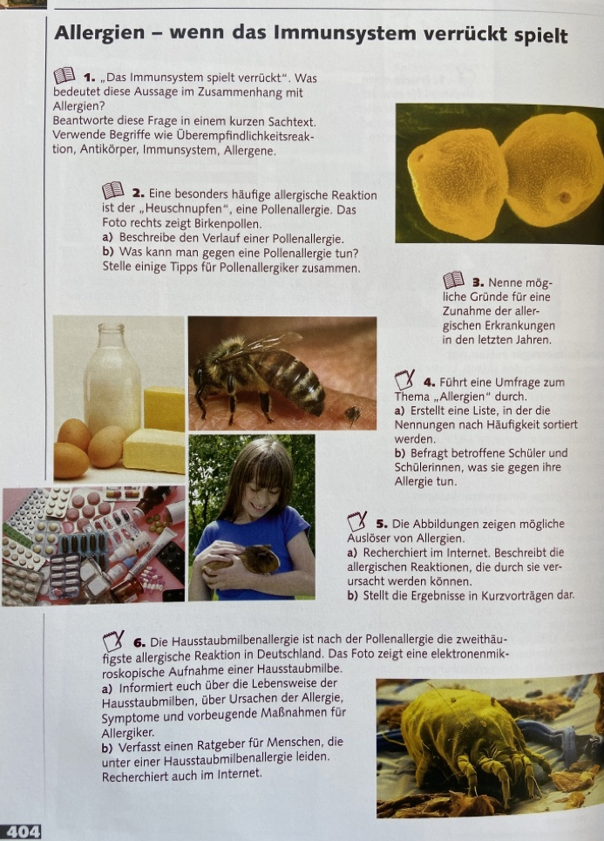

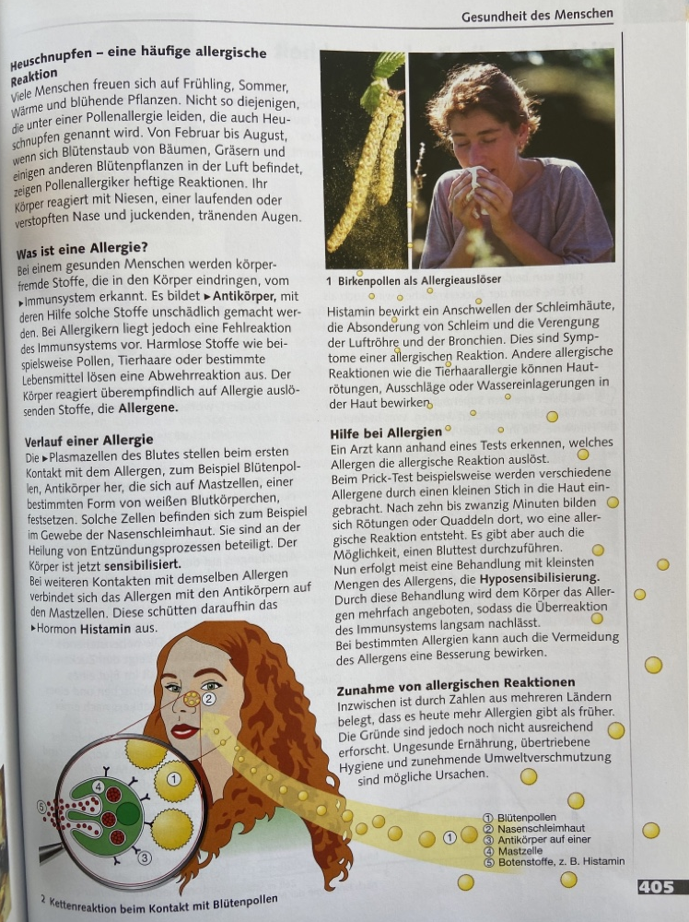
Erdkunde

Aufgaben 8e Erdkunde

Hallo,
hier die Aufgaben für das Fach Erdkunde:

Aufgabe 1: Buch, Seite 13: Verwandle das Kurvendiagramm M4 in eine Tabelle.
Aufgabe 2: Buch, Seite 23: Verwandle das Kreisdiagramm M5 in ein Säulendigramm (z.B. wie auf Seite 22).
Aufgabe 3: Buch, Seite 57, Aufgaben 1 + 3
Aufgabe 4: Buch, Seite 190 + 191: Schreibe Flüsse und Gebirge auf und ordne sie den sechs Kontinenten zu. Lege dazu eine passende Tabelle an.

Chemie

Chemie 8e Zilinski
Chemie:
- Wiederholung: Atome – Element – Verbindung (Buch, Mappe)
- Wiederholung: Oxidbildung mit Metallen – Metalle reagieren unterschiedlich heftig mit Sauerstoff (Buch, Mappe)

Kunst

Informiert euch über den Kunststil OP-ART, haltet die Definition stichpunktartig fest und fertigt (DIN A4) selbst ein Motiv zu dieser Kunstrichtung an.

Religion

Name: | Kl. | Lehrer: Frau Merker | Datum:

Religionsunterricht - Umgang mit der Krisenzeit

Liebe Schüler,
im Moment erleben wir eine Krisenzeit, die für uns nicht immer einfach ist. Jeder Mensch erlebt eine Zeit der Verunsicherung und geht unterschiedlich damit um. Schreibe bitte zu den Aufgaben, wie du selber diese Krisenzeit erlebst.
1) Was bereitet mir in der Krisenzeit Sorgen? Wovor habe ich Angst?

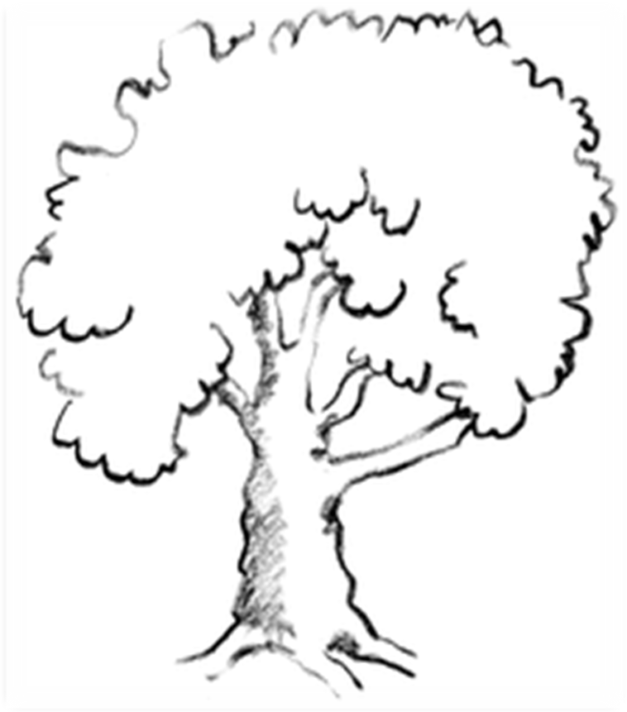
2) Was gibt mir im Moment Halt und Kraft, die Krise zu bewältigen?

3) Worauf freue ich mich, wenn die Krisenzeit vorbei ist?

Sport

Sport 7b, 8b, 8e

Bewegung ist in dieser Zeit besonders wichtig.
Sieh die auf YouTube das Video: Fitness Total Body Workout für Anfänger an.

Es sind 21 Minuten, wenn du es drei Mal die Woche probierst, wirst du es schnell durchhalten.

Liebe Grüße und Gesundheit

Herr Krüger

WPKs

Häusliche Aufgaben WPK Französisch
Klassenstufe: 8 Lehrkraft: E. Stöver
etta@stoever-ol.de
Online Übungen:
1) Der erste virtuelle Dialog heißt „Bonjour“. Rufe die folgende Seite auf. Lies die Situationsbeschreibung und klicke auf „jouer“:
https://parlons-francais.tv5monde.com/webdocumentaires-pour-apprendre-le-francais/Jeux/Niveau-debutant/p-297-lg0-Bavardons.htm#.Xo4J6W5OI0Q
2) Im zweiten Dialog kommt ein Junge gerade aus der Schule. Du unterhältst dich mit ihm darüber:
https://parlons-francais.tv5monde.com/webdocumentaires-pour-apprendre-le-francais/Jeux/Niveau-debutant/p-631-lg0-Bavardons.htm#.Xo4MZW5OI0Q
3) Im Folgenden geht es um deine Aktivitäten am Wochenende:
https://parlons-francais.tv5monde.com/webdocumentaires-pour-apprendre-le-francais/Jeux/Niveau-debutant/p-573-lg0-Bavardons.htm#.Xo4N4G5OI0Q
4) Du gehst nun in ein Restaurant und sprichst mit dem Ober:
https://parlons-francais.tv5monde.com/webdocumentaires-pour-apprendre-le-francais/Jeux/Niveau-debutant/p-298-lg0-Bavardons.htm#.Xo4JP25OI0Q

Auf der Seite Schlaukopf.de findest du 246 Übungen zur Konjugation französischer Verben, zahlreiche Wiederholungen inclusive Regeln und Lösungen werden gleich mitgeliefert. Eigentlich für Klasse 6, aber zum Üben ganz nett. Gibt auch gute andere Übungen hier.
https://www.schlaukopf.de/gymnasium/klasse6/franzoesisch/lernjahr1/verben.htm

Aufgaben im Buch: 1. Vokabeln der Lektionen 1 wiederholen, Lektion 2 NEU lernen
2. Bitte selbstständig la négation (die Verneinung) erarbeiten:
G 12 p. 145 dann dazu folgende Aufgaben bearbeiten:
p. 17 ex. 8
p. 44 ex. 3
p. 159 ex. 3
3. p. 18 ex. 9 et ex. 10
4. Auf FRANZÖSISCH einen Brief schreiben (1DinA4 Seite):
Alex erzählt einem Freund die Geschichte mit dem Mobbing
Aufgaben im Cahier: p. 9 ex. 8 et ex. 9
p. 10 ex. 10 et ex.11

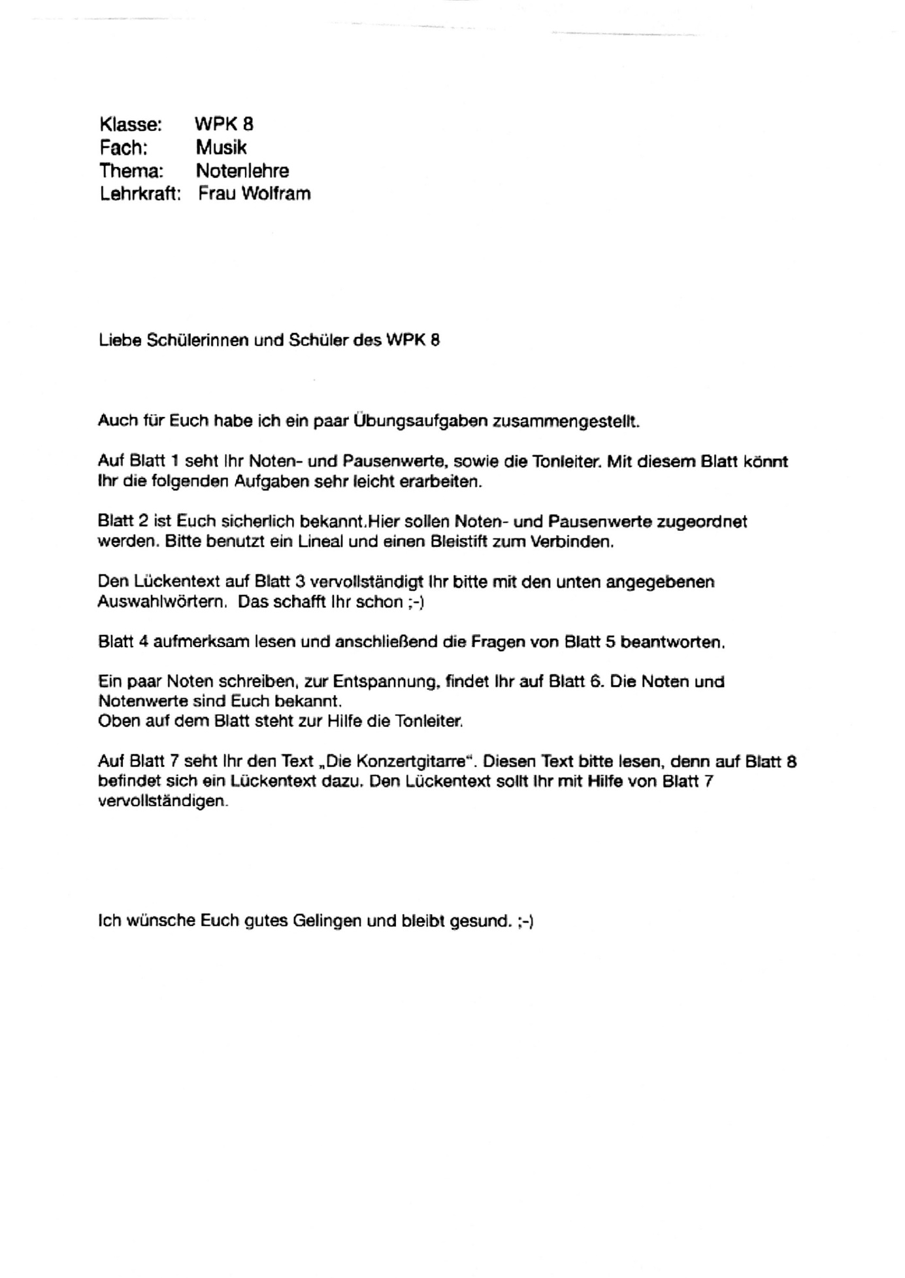

Jahrgang 8, WPK Kunst, Frau Evers
Liebe Schüler, ich hoffe, es geht euch allen gut! Ich gebe euch für diese und nächste Woche Aufgaben auf, die ihr bitte zu Hause erledigt und mit zur Schule bringt, sobald ihr wieder Unterricht habt.
Eure Aufgabe für diese und nächste Woche (vom 20.-30.04.):
Wir haben im Winter Schablonen im Stil des britischen Künstlers Banksy entworfen, geschnitten und die Motive auf Leinwände oder Platten gesprüht. Banksy ist, wie ihr wisst, ein ungewöhnlicher Künstler. In den letzten Tagen hat er eine besonders witzige künstlerische Aktion in seinem eigenen Badezimmer fotografiert und ins Netz gestellt (googelt mal „Banksy“ und „Badezimmer“).
Bitte informiert euch im Internet über den Künstler Banksy und schreibt eine DIN A4-Seite über ihn, seine Arbeitsweise, seine Aktionen, seine Besonderheiten, ...
Eure Aufgabe für die Wochen vom 04.-15.05.:
In den letzten Unterrichtsstunden haben wir „Nanas“ im Stil der Künstlerin Niki de Saint Phalle aus Pappmaché nachgebaut. Ich hoffe, dass wir daran ganz bald weiterarbeiten können.
Bitte informiert euch in dieser Woche über die Künstlerin Niki de Saint Phalle und schreibt ein Künstlerprofil über sie. Wie hat sie gelebt, was für Kunst hat sie gemacht? Informiert euch im Internet und schreibt eine DIN A4-Seite über sie.
Liebe Grüße, bleibt gesund, hoffentlich bis bald!
Frau Evers

Klasse: 8
Fach: WPK Gestaltendes Werken und WPK Technik
Thema: Brückenkonstruktionen
Lehrkraft: N. Symanczyk

Baue aus maximal vier Blättern Papier (DIN A 4) eine Brücke, die einen Graben von mindestens 15 cm Spannweite überbrückt und eine Fahrbahn von mindestens 5 cm Breite hat.
Zudem soll die Brücke möglichst tragfähig sein und gut aussehen.

Du kannst das Papier schneiden, rollen, falten und kleben.

Als Lösung erwarte ich bis zum 08.05.20 ein Foto der fertigen Brücke.

Tipps und Hilfen erhältst du unter folgenden Links:

https://www.bauplan-bauanleitung.de/hobby/bauanleitung-papierbruecke/

https://www.zeitbild.de/wp-content/uploads/2011/07/Arbeitsblatt_Bruecke_online.pdf

WPK Musik Jahrgang 8:
Übt die Noten im Violinschlüssel und im Bassschlüssel online:
https://www.theorie-musik.de/uebungen/
Hier findet ihr Übungen und Erklärungen.

Bei Fragen stehe ich gerne zur Verfügung: annemieke.sechstroh@gmx.de

